绪论
面向对象的语言
两种编程思想：
面向过程：关注“怎么做”。就像写菜谱，一步一步列出操作步骤（函数），数据传递。 代表：C语言
面向对象：关注“谁来做”。把任务分配给不同对象，每个对象负责自己的事, 它们之间通过消息（函数调用）协作。代表：C++
出发点：更直接地描述客观世界中存在的事物(对象)以及它们之间的关系
特点：1.是高级语言
2.将客观事物看作具有属性和行为的对象
3.通过抽象找出同一类对象的共同属性和行为，形成类
4.通过类继承与多态实现代码重用
对象：现实中的每个独立个体都可看作一个对象。
类：将同一类对象的共同属性和行为抽象，形成“模板”。
继承：通过继承实现代码重用。
优点：使程序能够比较直接地反映问题域的本来面目，软件开发人员能够利用人类认识事物所采用的一般思维方法来进行软件开发
面向过程的程序设计
在面向过程的程序设计中，问题被看作一系列需要完成的任务，这些任务用函数过程来实现。它是以模块功能和处理过程设计为主的开发软件方法。
设计思路:自顶向下、逐步求精，模块分解，分而治之。
程序结构：1.按功能划分为若干个基本模块，形成一个树状结构。
2.各模块间的关系尽可能简单，功能上相对独立；每一模块内部均是由顺序、选择和循环三种基本结构组成。
3.程序=过程+数据结构。
优点：有效地将一个较复杂的程序系统设计任务分解成许多易于控制和处理的子任务，便于开发和维护。
缺点：可重用性差、数据安全性差、难以开发大型软件和图形界面的应用软件
  - 把数据和处理数据的过程分离为相互独立的实体。
  - 当数据结构改变时，所有相关的处理过程都要进行相应的修改。
  - 每一种相对于老问题的新方法都要带来额外的开销。
  - 图形用户界面的应用程序, 很难用过程来描述和实现,开发和维护也都很困难。
面向对象的方法
将数据及对数据的操作方法封装在一起，作为一个相互依存、不可分离的整体——对象。
对同类型对象抽象出其共性，形成类。
类通过一个简单的外部接口，与外界发生关系。
对象与对象之间通过消息进行通讯。
优点：1.程序模块间的关系更为简单；程序模块的独立性、数据的安全性就有了良好的保障。
2.面向对象程序设计方法大大提高软件开发可重用性、可修改性、可测试性、可维护性、可扩充性，降低了软件开发的复杂度。
对象
一般意义上的对象：是现实世界中一个实际存在的事物。可以是有形的（比如一辆汽车），也可以是无形的（比如一项计划）。是构成世界的一个独立单位，具有：
静态特征：可以用某种属性来描述
动态特征：对象所表现的行为或具有的功能
对象 = 属性 + 行为
面向对象方法中的对象：是系统中用来描述客观事物的一个实体，它是用来构成系统的一个基本单位。对象由一组数据和一组行为构成。
属性：用来描述对象静态特征的数据项。
行为：用来描述对象动态特征的操作序列。
对象=数据+操作（函数）
类
面向对象方法中的"类":
1.具有相同数据属性和服务的一组对象的集合
2.为属于该类的全部对象提供了抽象的描述，包括数据和行为两个主要部分。
3.类与对象的关系：犹如模具与铸件之间的关系，一个属于某类的对象称为该类的一个实例
实例;就是由某个特定的类所描述的一个具体的对象。比如汽车就是交通工具的一个实例。类是建立对象时使用的“模板”，按照这个模板所建立的一个个具体的对象，就是类的实际例子，简称实例。
属性:是类中所定义的数据，它是对客观世界实体所具有的性质的抽象。类的每个实例即具体对象都有自己特有的属性值。
消息:在面向对象程序设计中，对象之间的联系是通过消息传递来实现的。一个对象向另一个对象发出的“请求”或“命令”被称为“消息”。
当对象收到消息时，就调用有关的方法，执行相应的操作。消息是一个对象要求另一个对象执行某个功能操作的规格说明。
通过消息传递完成对象间相互请求和相互协作。
消息具有三个性质：
（1）同一对象可接收不同形式的多个消息，产生不同的响应。
（2）相同形式的消息可以发送给不同对象，所做出的响应可以是截然不同的。
（3）消息的发送可以不考虑具体的接收者，对象可以响应消息，也可以对消息不予理会，对消息的响应并不是必须的。
公有消息：由外界对象直接发送给这个对象的消息。
私有消息：对象自己发送给本身的消息。
面向对象程序设计的基本特征主要有：抽象性,封装性,继承性,多态性
二进制
C++简单程序设计
函数
例题1：输入一个8位二进制数，将其转换为十进制数输出例如：1101₂ = 1(2³) + 1(2²) + 0(2¹) + 1(2⁰) = 13₁₀ 所以，如果输入1101，则应输出13
#include <iostream>
using namespace std;
double power (double x, int n);
void main(void)
{
int i;
int value = 0;
char ch;
cout << "Enter an 8 bit binary number ";
for (i = 7; i >= 0; i--)
{
cin >> ch;
if (ch == '1')
value += int(power(2,i));
运行结果：
Enter an 8 bit binary number 01101001
Decimal value is 105
}
cout <<"Decimal value is "<<value<<endl;
}
double power (double x, int n)
{
double val = 1.0;
while (n--) val *= x;
return(val);
}
例题2：编写程序求π的值
#include<iostream>
using namespace std;
void main()
{
double a,b;//函数原型声明
double arctan(double x) ;
a=16.0*arctan(1/5.0) ;
b=4.0*arctan(1/239.0) ; //注意：因为整数相除结果取整，如果参数写1/5，1/239，结果就都是0
cout<<"PI="<<a-b<<endl;
}
double arctan(double x)
{ int i;
double r,e,f,sqr;
sqr=x*x;
r=0; e=x; i=1;
while(e/i>1e-15)
运行结果：
PI=3.14159
{
f=e/i;
r=(i%4==1)? r+f : r-f ;
e=e*sqr; i+=2;
}
return r ;
}
例题3：寻找并输出11~999之间的数m，它满足m、m²和m³均为回文数。
#include <iostream>
using namespace std;
void main()
{
bool symm(long n);
long m;
for(m=11; m<1000; m++)
if (symm(m)&&symm(m*m)&&
symm(m*m*m))
cout<<"m="<<m<<" m*m="<<m*m
<<" m*m*m="<<m*m*m<<endl;
}
bool symm(long n)
{
long i, m;
i=n ; // 将 n 赋值给 i，用于循环
m=0 ; // m 用来存放反转后的数
运行结果：
m=11 m*m=121 m*m*m=1331
m=101 m*m=10201 m*m*m=1030301
while(i) // 当 i 不为 0 时循环
{
m=m*10+i%10; // 将 i 的最后一位数字加到 m 的末尾
i=i/10 ; // 去掉 i 的最后一位
}
return ( m==n ); // 如果反转
例题4：计算n!
#include <iostream>
using namespace std;
long fac(int n)
{
long f;
if (n<0)
cout<<"n<0,data error!"<<endl;
else if (n==0) f=1;
else f=fac(n-1)*n;
return(f);
}
void main()
{
运行结果：
Enter a positive integer:8
8!=40320
long fac(int n);
int n;
long y;
cout<<"Enter a positive integer:";
cin>>n;
y=fac(n);
cout<<n<<"!="<<y<<endl;
}
函数的参数传递机制
例题5：输入两 整数交换后输出
#include<iostream>
using namespace std;
void Swap(int a, int b);
int main()
{
int x(5), y(10);
cout<<"x="<<x<<" y="<<y<<endl;
Swap(x,y);
cout<<"x="<<x<<" y="<<y<<endl;
return 0;
}
void Swap(int a, int b)
运行结果:
x=5 y=10
x=5 y=10
{
int t;
t=a;
a=b;
b=t;
}
内联函数声明与使用
- 声明时使用关键字 inline。
- 编译时在调用处用函数体进行替换,节省了参数传递、控制转移等开销。
- 注意：
  - 内联函数体内不能有循环语句和switch语句。
  - 内联函数的声明必须出现在内联函数第一次被调用之前。
  - 对内联函数不能进行异常接口声明。
重载函数的声明：C++允许功能相近的函数在相同的作用域内以相同函数名声明，从而形成重载。方便使用，便于记忆
  - 重载函数的形参必须不同: 个数不同或类型不同。
  - 编译程序将根据实参和形参的类型及个数的最佳匹配来选择调用哪一个函数。
  - 不要将不同功能的函数声明为重载函数，以免出现调用结果的误解、混淆。这样不好：
类与对象
面向对象程序设计的基本特点：抽象性 封装性 继承性 多态性
成员函数重载：函数重载是指两个以上的函数，具有相同的函数名，可以对应着多个函数的实现。每种实现对应着一个函数体，但是形参的个数或者类型不同，编译器根据实参和形参的类型及个数的最佳匹配，自动确定调用哪一个函数
公有类型成员：在关键字public后面声明，它们是类与外部的接口，提供了外部对象与类对象相互之间交互的接口。在类外只能访问该类的公有成员，公有成员通常都是成员函数。
私有类型成员：private声明成员为私有成员。具有这个访问控制级别的成员对类外是完全保密的，只能被它本类中的成员函数或该类的友元函数访问。其他来自类外部任何访问都是非法的。这样私有成员就完全隐蔽在类中，保护了数据的安全性。
保护类型：类内可以任意访问保护成员，类外不能通过对象访问类的保护成员
对象
类中成员互访：直接使用成员名
类外访问：使用“对象名.成员名”方式访问 public 属性的成员
构造函数：构造函数（Constructor）是一种特殊的成员函数，作用是用来完成在声明对象的同时，对对象中的数据成员进行初始化。允许为内联函数、重载函数、带默认形参值的函数
构造函数的定义如下：类名(形参列表）；
在类外定义构造函数的形式：类名::类名（形参列表）{//函数体;}
- 说明：
- （1）构造函数的名称必须与类名相同。
- （2）构造函数没有返回值类型，也不能指定为void。
- （3）构造函数可以有任意个任意类型的参数。
- （4）如果没有显式的定义构造函数，系统会自动生成一个默认的构造函数。这个构造函数不含有参数，也不对数据成员进行初始化，只负责为对象分配存储空间。
- （5）如果显式的为类定义了构造函数，系统将不再为类提供默认构造函数。
- （6）定义对象时，系统会自动调用构造函数。
- （7）构造函数可以重载。
- （8）构造函数一般被定义为公有访问权限。
如果类没有定义构造函数，系统会自动生成一个默认的构造函数。这个构造函数不含有参数，也不会对数据成员进行初始化。
构造函数的重载：一个类可以定义多个构造函数，这些构造函数具有相同的名字，但参数的个数或参数的类型存在差别，这称为构造函数的重载。
构造函数也可以采用构造初始化列表的方式对数据成员进行初始化。例如，可以把构造函数Date(int y,int m,int d)的定义改写为：Date::Date(int y,int m,int d):year(y),month(m),day(d){}
析构函数(Destructor) ：与构造函数相反，当对象的生命期结束（删除对象）时，就会自动调用析构函数清除它所占用的内存空间。
~类名();
说明：
（1）析构函数名是由“~”加类名组成，区别于构造函数。
（2）析构函数没有参数、没有返回值，而且不能重载。
（3）一个类有且仅有一个析构函数，且应为public。
（4）在对象的生命期结束前，由系统自动调用析构函数。
（5）如果没有定义析构函数，系统会自动生成一个默认的析构函数，这个析构函数不做任何事情。
系统执行析构函数的四种情况：
（1）在一个函数中定义了一个对象，当这个函数被调用结束时，该对象应该释放，在对象释放前会自动执行析构函数。
（2）具有static属性的对象（静态对象，将在第四章介绍）在函数调用结束时该对象并不释放，因此也不调用析构函数。只在main函数结束或调用exit函数结束程序时，其生命期将结束，这时才调用析构函数。
（3）全局对象，在main函数结束时，其生命期将结束，这时才调用其的析构函数。
- 用new运算符动态地建立了一个对象，当用delete运算符释放该对象时，调用该对象的析构函数。
调用顺序：一般情况下，调用析构函数的次序正好与调用构造函数的次序相反
例题6：一圆型游泳池如图所示，现在需在其周围建一圆型过道，并在其四周围上栅栏。栅栏价格为35元/米，过道造价为20元/平方米。过道宽度为3米，游泳池半径由键盘输入。要求编程计算并输出过道和栅栏的造价。
#include <iostream>
using namespace std;
const float PI = 3.14159;
const float FencePrice = 35;
const float ConcretePrice = 20;
//声明类Circle 及其数据和方法
class Circle
{
private:
float radius;

public:
Circle(float r); //构造函数

float Circumference(); //圆周长
float Area(); //圆面积
};
void main ()
{
float radius;
float FenceCost, ConcreteCost;

// 提示用户输入半径
运行结果
Enter the radius of the pool: 10
Fencing Cost is ￥2858.85
Concrete Cost is ￥4335.39
cout<<"Enter the radius of the pool: ";
cin>>radius;
// 声明 Circle 对象
Circle Pool(radius);
Circle PoolRim(radius + 3);
// 计算栅栏造价并输出
FenceCost = PoolRim.Circumference() * FencePrice;
cout << "Fencing Cost is ￥" << FenceCost << endl;
// 计算过道造价并输出
ConcreteCost = (PoolRim.Area() – Pool.Area())*ConcretePrice;
cout << "Concrete Cost is ￥" << ConcreteCost << endl;
}
对象的组合：的数据成员不但可以是基本类型，而且也可以是自定义类型，当然也可以是类的对象。
- 创建类的对象时，如果这个类具有内嵌对象成员，那么各个内嵌对象应首先被自动创建。
- 在创建组合类的对象时，既要对本类的基本类型数据成员进行初始化，同时也要对内嵌对象成员进行初始化。
构造函数调用顺序：先调用内嵌对象的构造函数（按内嵌时的声明顺序，先声明者先构造）。然后调用本类的构造函数。（析构函数的调用顺序相反）
注意：
- 类的构造函数的形参表中的形参，不但要考虑对本类基本类型数据成员的初始化工作，而且也要考虑内嵌对象的初始化工作。也就是说，类的形参列表应该由对象成员所需形参和本类基本类型数据成员所需形参两部分组成。
（2）在创建一个组合类的对象时，不仅它自身的构造函数将被调用，而且其内嵌对象的构造函数也将被调用。这时构造函数调用的顺序为：
- ①调用内嵌对象的构造函数，调用顺序按照内嵌对象在组合类的声明中出现的先后顺序依次调用。
- ②执行本类构造函数的函数体。
- ③析构函数的调用顺序与构造函数刚好相反。
（3）若调用缺省构造函数（即无形参的），则内嵌对象的初始化也将调用相应的缺省构造函数。
- 组合类同样有拷贝构造函数。若无则调用默认的拷贝构造函数。
前向引用声明：类应该先声明，后使用。如果需要在某个类的声明之前，引用该类，则应进行前向引用声明。
前向引用声明只为程序引入一个标识符，但具体声明在其它地方。
- 使用前向引用声明虽然可以解决一些问题，但它并不是万能的。
- 当使用前向引用声明时，只能使用被声明的符号，而不能涉及类的任何细节。
- 在提供一个完整的类声明之前，不能声明该类的对象, 也不能在内联成员函数中使用该类的对象。
- 只能声明该类的指针, 引用, 函数形参和返回类型.
UML
UML（Unified Modeling Language）语言是一种可视化的的面向对象建模语言。
UML有三个基本的部分
  - 事物（Things）
UML中重要的组成部分，在模型中属于最静态的部分，代表概念上的或物理上的元素
  - 关系（Relationships）
关系把事物紧密联系在一起
  - 图（Diagrams）
图是很多有相互相关的事物的组
UML中有4种类型的事物：结构事物（Structural things）动作事物（Behavioral things）分组事物（Grouping things）注释事物（Annotational things）
UML中的关系：依赖（Dependencies）关联（Association） 泛化（generalization） 实现（realuzation）
UML中的9种图：类图（class diagram）对象图（class diagram）用例图（Use case diagram）顺序图（Sequence diagram）协作图（Collaboration diagram）状态图（Statechart diagram）活动图（Activity diagram）组件图（Compomnent diagram）实施图（Deployment diagram）
类图：
对象图：
类与对象关系的图形标识：
- 依赖关系
类 A
类 B

图中的“类A”是源，“类B”是目标，表示“类A”使用了“类B”，或称“类A”依赖“类B”
- 作用关系——关联
类 A
重数A
类 B
重数B

图中的“重数A”决定了类B的每个对象与类A的多少个对象发生作用，同样“重数B”决定了类A的每个对象与类B的多少个对象发生作用。
- 包含关系——聚集和组合
类 A
类 B
重数A
重数B
类 A
类 B
重数A
重数B

聚集关系
组合关系

聚集表示类之间的关系是整体与部分的关系，“包含”、“组成”、“分为……部分”等都是聚集关系。
- 继承关系——泛化
父类 A
父类 B
子类 1
子类 2

注释：
注释文字

/12
数据的共享与保护
C++是适合于编写大型复杂程序的语言，数据的共享与保护机制是C++的重要特性之一
共享：同一份数据可以被程序中的多个部分（不同函数、不同对象、不同模块）共同访问和操作。
例如：全局变量、类的静态成员、通过引用或指针传递的数据、友元函数等都能实现数据共享。
好处：避免数据复制，节省内存，提高访问效率，便于模块间通信。
保护：限制对数据的直接访问，只允许通过规定的接口（如公有成员函数）操作数据，防止非法或不合理的修改。
C++通过访问限定符（private、protected）、const关键字、封装等实现保护。
好处：确保数据完整性，降低调试难度，便于维护和升级。
函数原形的作用域：函数原型中的参数，其作用域始于"("，结束于")"。例如，设有下列原型声明：
double Area(double radius);
块作用域：在块中声明的标识符，其作用域自声明处起，限于块中
类作用域：类作用域作用于特定的成员名。
类X的成员M具有类作用域，对M的访问方式如下：
  - 如果在X的成员函数中没有声明同名的局部作用域标识符，那么在该函数内可以访问成员M。
  - 通过表达式x.M或者X::M访问。
文件作用域：不在前述各个作用域中出现的声明，具有文件作用域，这样声明的标识符的作用域开始于声明点，结束于文件尾。
可见性：
- 标识符应声明在先，引用在后。
- 如果某个标识符在外层中声明，且在内层中没有同一标识符的声明，则该标识符在内层可见。
- 对于两个嵌套的作用域，如果在内层作用域内声明了与外层作用域中同名的标识符，则外层作用域的标识符在内层不可见。
类的静态成员
静态成员是为解决同一个类的不同对象之间数据成员和成员函数的共享问题。
类的成员分为：

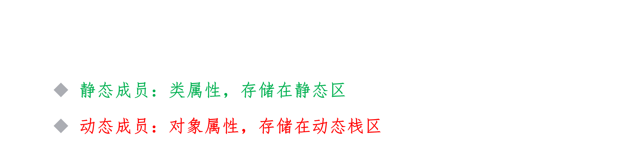
静态数据成员：静态数据成员是类的所有对象共享的数据成员，而不是某个对象的数据成员。使用静态数据成员的好处在于不但实现了数据共享，而且可以节省所使用的内存空间。系统给静态数据成员单独分配了一块存储区域，不论定义了多少个类的对象，静态数据成员的值对每个对象都是一样。
定义以关键字static开头：static 数据类型 静态数据成员名；
例子8：定义一个学生类Student，其中包含的数据成员为：学生姓名，学号，成绩，以及学生总人数。
- class Student
- {
- Private:
- char stu_name[10];
- int stu_no;
- float score;
- static int total; /静态数据成员的定义
- public:
- Student(char *name, int no, float sco);
- void Print( );
- };
说明：（1）静态数据成员和普通数据成员一样遵从public、protected、private访问规则；
（2）静态数据成员属于本类的所有对象共享，不属于特定的类对象，在没有产生类对象时其作用域就可见，即在没有产生类的实例时，就可以操作它。
静态数据成员的初始化：由于静态数据成员和非静态数据成员在内存中的存储位置不同，其不能在类的构造函数中初始化。类中数据成员初始化方法：
（1）非静态数据成员通过类的构造函数中初始化。
（2）静态数据成员的初始化工作只能在类外，并且在对象生成之前进行。
数据类型 类名::静态数据成员=初始化值;
静态数据成员的访问：静态数据成员的访问形式为两种：1.类名::静态公有数据成员; 2.对象名.静态公有数据成员;
静态成员函数：static 返回类型 静态成员函数名(参数表);
同普通成员函数一样，静态成员函数可以在类内定义，也可以在类外定义。在类外定义时，和普通成员函数的定义格式相同，而不要使用static前缀。
静态成员函数访问格式为：
（1）通过类名直接访问静态成员函数格式为：类名：：静态成员函数名（实参表）;
（2）通过对象名来调用静态成员函数，格式为：对象名.静态成员函数名（实参表）;
为何设置静态成员函数：静态成员函数不属于某一对象，它与任何对象都无关，因此它没有this指针，不能访问类的默认非静态成员（包括非静态数据成员和非静态成员函数），只能访问本类中的静态成员（包括静态数据成员和静态成员函数）。
静态成员函数为操作静态成员而设置
类的友元：将数据与处理数据的函数封装在一起，构成类，既实现了数据的共享又实现数据的隐藏，无疑是面向对象程序设计的一大优点，但是封装并不是绝对的。
静态成员定义提供了同类不同对象数据的共享，属于类内数据共享。
C++为了进一步提高数据共享，通过友元机制实现类外数据共享。
友元：友元是C++提供的一种破坏数据封装和数据隐藏的机制。
通过将一个模块声明为另一个模块的友元，一个模块能够引用到另一个模块中本是被隐藏的信息。
模块既可以是一个类，也可以是一个函数。
友元权限及特点：友元提供了不同类的成员函数之间、类的成员函数与一般函数之间进行数据共享的机制。通过友元，一个不同函数或另一个类中的成员函数可以访问类中的私有成员和保护成员。
c++中的友元为封装隐藏这堵不透明的墙开了一个小孔，外界可以通过这个小孔窥视内部的秘密。
友元的正确使用能提高程序的运行效率，但同时也破坏了类的封装性和数据的隐藏性，导致程序可维护性变差。
为了确保数据的完整性，及数据封装与隐藏的原则，建议尽量不使用或少使用友元。
友元类型：对于一个类而言，它的友元是一种定义在该类外部的或者普通函数或者另一个类的成员函数或者另一个类，但需要在该类体内进行说明。
当友元是一个函数时，称该函数为友元函数；当友元是一个类时，称该类为友元类。
友元函数：友元函数不是当前类中的成员函数，它既可以是一个不属于任何类的一般函数，也可以是另外一个类的成员函数。
将一个函数声明为一个类的友元函数后，它不但可以通过对象名访问类的公有成员，而且可以通过对象名访问类的私有成员和保护成员。
作用：增加灵活性，使程序员可以在封装和快速性方面做合理选择。
访问对象中的成员必须通过对象名。
例子8：使用友元函数计算两点距离
#include <iostream>
#include <cmath>
using namespace std;
class Point //Point类声明
{ public: //外部接口
Point(int xx=0, int yy=0) {X=xx;Y=yy;}
int GetX() {return X;}
int GetY() {return Y;}
friend float Distance(Point &a, Point &b); // 引用
private: //私有数据成员
int X,Y;
};
double Distance( Point& a, Point& b)
{
double dx=a.X-b.X;
double dy=a.Y-b.Y;
return sqrt(dx*dx+dy*dy);
}
int main()
{ Point p1(3.0, 5.0), p2(4.0, 6.0);
double d=Distance(p1, p2);
cout<<"The distance is "<<d<<endl;
return 0;
}
注意：(1) 友元关系不能被继承。
(2) 友元关系是单向的，不具有交换性。若类B是类A的友元，类A不一定是类B的友元，要看在类中是否有相应的声明。
(3) 友元关系不具有传递性。若类B是类A的友元，类C是B的友元，类C不一定是类A的友元。
数据共享的保护：对于既需要共享，又需要防止值被改变的数据，应该声明其为常量。常量在程序运行过程中其值是不可改变的，因而可以有效保护数据。
常量引用：在声明引用时用const修饰，那么被声明的引用就是常量引用。常量引用所引用的对象不能被改变。若用常量引用作函数的形参，那么就不会意外地发生对实参的更改。
常量引用的声明格式如下：const 类型说明符 &引用名;
常量指针与指向常量的指针：const与指针的配合使用有两种方式：
（1）一种是用const修饰指针指向的变量，即修饰指针所指向的变量的内容，称为指向常量的指针；
（2）另一种是用const修饰指针，即修饰存储在指针里的地址，称为常量指针。
常量指针：常量指针的定义格式如下：类型名 * const 指针名;
表明w为一个指向int类型的变量x的常量指针。它必须有一个初始值（地址），并且只能指向这个初始变量，不能“被改变”指向其它变量，但变量的值可以被改变。
数组、指针与字符串
*p：解引用运算符，用来访问指针 p 所指向的内存位置中的值。
&p：取地址运算符，用来获取指针变量 p 本身在内存中的地址（即指针的地址）。
数组是具有一定顺序关系的若干相同类型变量的集合体，组成数组的变量称为该数组的元素。
数组属于构造类型。
本质：它把多个同类型的数据“打包”成一个整体，通过编号（下标）来区分每个元素。
数组元素在内存中顺次存放，它们的地址是连续的。
数组名字是数组首元素的内存地址。数组名是一个常量，不能被赋值。
例子9：用数组来处理求Fibonacci数列问题
#include<iostream>
using namespace std;
void main()
{ int i;
static int f[20]={1,1}; //初始化第0、1个数
for(i=2;i<20;i++) f[i]=f[i-2]+f[i-1]; //求第2～19个数
for(i=0;i<20;i++) //输出，每行5个数 //
{ if(i%5==0) cout<<endl;
cout.width(12); //设置输出宽度为12
cout<<f[i];
}
}
数组作为函数参数：
数组元素作实参，与单个变量一样。
数组名作参数，形、实参数都应是数组名，类型要一样，传送的是数组首地址。对形参数组的改变会直接影响到实参数组。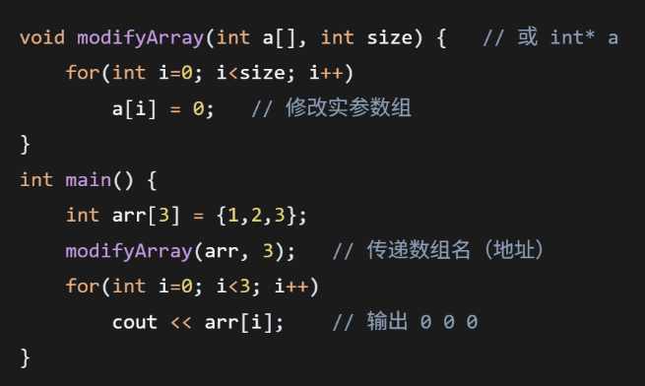
this指针：隐含于每一个类的成员函数中的特殊指针。
明确地指出了成员函数当前所操作的数据所属的对象。
  - 当通过一个对象调用成员函数时，系统先将该对象的地址赋给this指针，然后调用成员函数，成员函数对对象的数据成员进行操作时，就隐含使用了this指针。
指向类的非静态成员的指针：通过指向成员的指针只能访问公有成员
声明指向成员的指针：
声明指向公有数据成员的指针：类型说明符 类名::*指针名；
声明指向公有函数成员的指针：类型说明符 (类名::*指针名)(参数表)；
指向数据成员的指针
  - 说明指针应该指向哪个成员：指针名=&类名::数据成员名；
  - 通过对象名（或对象指针）与成员指针结合来访问数据成员：对象名.* 类成员指针名
或： 对象指针名—>*类成员指针名
指向函数成员的指针
初始化：指针名=类名::函数成员名；
通过对象名（或对象指针）与成员指针结合来访问函数成员：(对象名.* 类成员指针名)(参数表)
或：(对象指针名—>*类成员指针名)(参数表)
释放内存操作符delete：delete 指针P
功能：释放指针P所指向的内存。P必须是new操作的返回值。
动态分配的内存必须用 delete 释放，否则会造成内存泄漏。
浅拷贝：实现对象间数据元素的一一对应复制。
深拷贝：当被复制的对象数据成员是指针类型时，不是复制该指针成员本身，而是将指针所指的对象进行复制。
继承与派生
类的继承与派生：
在 C++ 中可重用性是通过继承(inheritance) 这一机制来实现的。
  - 可重用性:是指已有的代码（类、函数等）可以被多次使用，而无需重新编写。
  - 在 C++ 中：通过继承，子类可以直接获得父类的属性和行为，不需要再写一遍。
在C++中可扩充性是通过派生来实现的
可扩充性定义：指在原有代码的基础上，能够方便地添加新功能或修改行为，而不会破坏已有代码的稳定性。
- 可重用性强调“拿来就用”，减少重复劳动。
- 可扩充性强调“易于添加新东西”，使软件能应对需求变化。
保持已有类的特性而构造新类的过程称为继承。
在已有类的基础上新增自己的特性而产生新类的过程称为派生。
被继承的已有类称为基类（或父类）。
派生出的新类称为派生类（或子类）。
- 判断题：
- 1. 如果类B公有继承了类A，那么可以说“B是一种A”。（ ）
- 2. Student 类和 Teacher 类之间最适合用继承来描述。（ ）
- 1. 已知 Shape 是一个类，下列哪个选项中的两个类最可能是继承关系？
- A. Circle 和 Rectangle
- B. Point 和 Line
- C. Triangle 和 Shape
- D. Canvas 和 Drawing

继承的目的：实现代码重用。
派生的目的：当新的问题出现，原有程序无法解决（或不能完全解决）时，需要对原有程序进行改造和添加，实现功能扩充。
继承的好处：
软件重用
派生类可以直接利用基类已有的功能
具有从属关系的类可以通过继承机制联系起来，体现派生类对象和基类对象之间的‘is-a-kind-of’的关系--含义：当类A是类B的一种特殊类型时，就用继承来表示。这种关系叫“is-a-kind-of”，即“是一种”。
设计并测试好了的通用类可以组成类库重复使用--含义：将成熟、稳定的类封装成库，以后开发新项目时直接拿来用，不需要重新开发和测试。
接口重用
基类中定义的函数可以在派生类中重新定义--含义：基类声明了一个函数（定义接口），派生类可以对这个函数给出自己的实现（覆盖）。这样，同一个接口名称在不同的派生类中有不同的行为。
体现了接口与实现相分离的思想--含义：接口（函数声明）与实现（函数体）分开。调用者只依赖接口，不依赖具体实现。这样，更换实现时无需修改调用代码。
继承是实现面向对象程序设计多态性概括方法的基本手段 --含义：通过继承，可用基类指针或引用指向派生类对象，然后调用基类中定义的接口，实际执行的是派生类的实现。即多态。继承为多态提供类型关系基础。
派生类的声明
在C++中，派生类的一般性声明语法如下：
class <派生类名> : 继承方式 基类名
{
private:
派生类成员声明；
protected:
派生类成员声明；
public:
派生类成员声明；
};
单继承和多重继承:
  - 如果一个派生类只有一个直接的基类，那么称这种继承为单继承；
  - 如果某个类的直接基类有两个或两个以上，则称该继承为多重继承；
多继承派生类的定义格式为：
- class <派生类名> : 继承方式1 基类名1，继承方式2 基类名2，…继承方式 基类名n
- {
- <派生类新增加的数据成员>
- <派生类新增加的成员函数>
- };
派生类生成过程:
- 吸收基类成员
  - 吸收基类成员之后，派生类实际上就包含了它的全部基类中除构造和析构函数之外的所有成员。
- 含义：派生类自动获得基类的所有非私有成员（数据成员和成员函数），就像孩子继承了父母的外貌、声音等特征。构造函数和析构函数不能被“吸收”，但会在对象创建和销毁时被自动调用
- 比喻：
  - 基类好比一台基础款汽车，有方向盘、油门、刹车（成员）。
  - 派生类（如豪华版汽车）吸收了这些基础部件，不需要重新发明方向盘。
吸收基类成员
  - 吸收基类成员之后，派生类实际上就包含了它的全部基类中除构造和析构函数之外的所有成员。
含义：派生类自动获得基类的所有非私有成员（数据成员和成员函数），就像孩子继承了父母的外貌、声音等特征。构造函数和析构函数不能被“吸收”，但会在对象创建和销毁时被自动调用
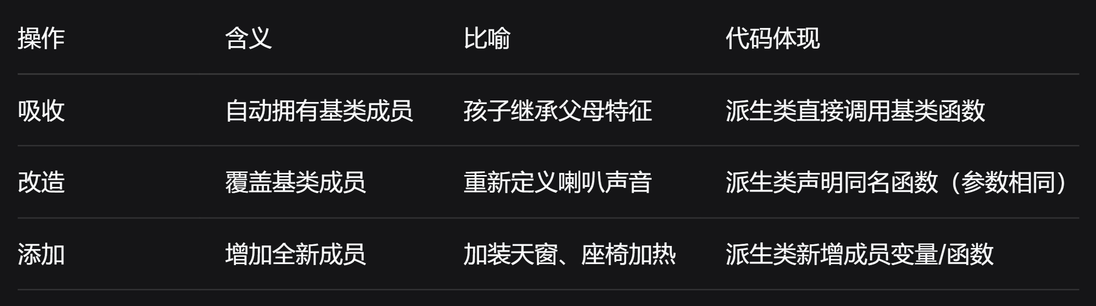
继承方式:
三种继承方式:公有继承\私有继承\保护继承

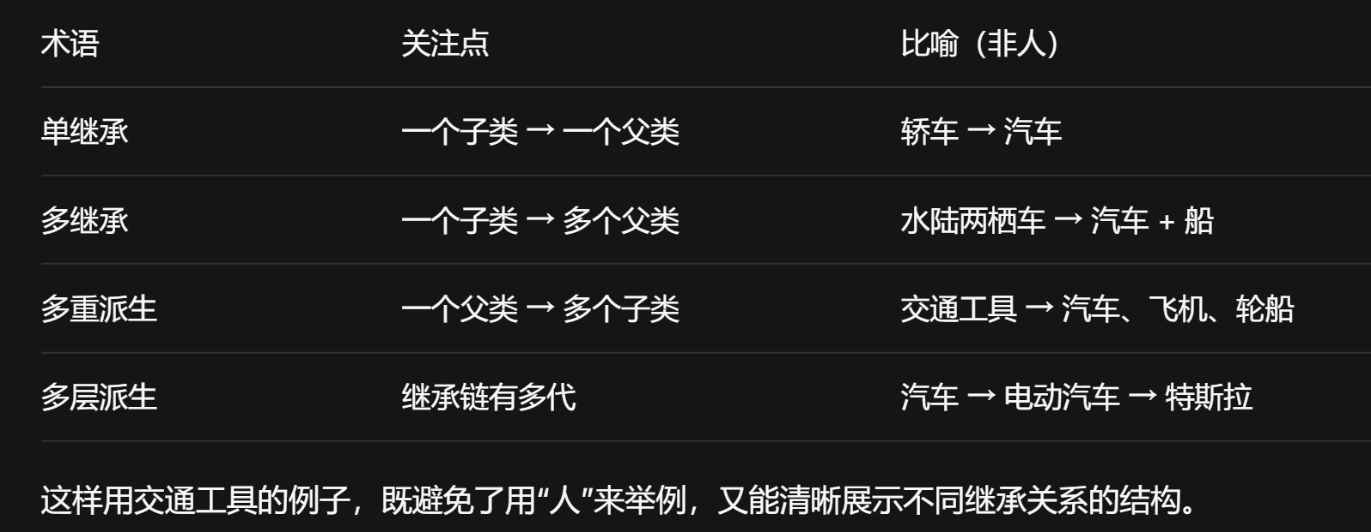

单一继承时的构造函数:
派生类名::派生类名(基类所需的形参，本类成员所需的形参):基类名(参数表)
{本类成员初始化赋值语句；}；
多继承时的构造函数:
派生类名::派生类名(基类1形参，基类2形参，...基类n形参，本类形参):基类名1(参数), 基类名2(参数), ...基类名n(参数)
{本类成员初始化赋值语句；}；
- 当基类中声明有默认形式的构造函数或未声明构造函数时，派生类构造函数可以不向基类构造函数传递参数。
如果基类有一个无参构造函数（无论是显式定义的默认构造函数，还是编译器自动生成的），那么派生类在构造时，可以不显式地在初始化列表中调用基类构造函数。编译器会自动插入对基类默认构造函数的调用。
- 若基类中未声明构造函数，派生类中也可以不声明，全采用缺省形式构造函数。
当基类没有任何用户声明的构造函数时，编译器会为它生成一个默认构造函数（什么都不做）。此时，如果派生类也没有定义任何构造函数，编译器同样会为派生类生成一个默认构造函数，并在其中自动调用基类的默认构造函数
总结：背后的设计思想:
- 基类先于派生类：构造一个派生类对象时，必须先把它的基类部分构造好。
- 责任明确：基类负责初始化自己的成员，派生类负责初始化自己新增的成员，并通过调用基类构造函数来委托基类部分的初始化。
- 灵活性与安全性：这种机制确保了所有成员（无论属于基类还是派生类）都能被正确初始化，同时允许基类设计者通过构造函数强制要求派生类提供必要的初始值。
多继承且有内嵌对象时的构造函数:
派生类名::派生类名(基类1形参，基类2形参，...基类n形参，本类形参):基类名1(参数), 基类名2(参数), ...基类名n(参数)，对象数据成员的初始化
{
本类成员初始化赋值语句；
}；
构造函数的调用次序: 派生类构造函数执行顺序一般是：先祖先（基类），再客人（内嵌对象），后自己（派生类本身）。顺序如下：
1． 调用基类构造函数，调用顺序按照它们被继承时声明的顺序（从左向右）。
2． 调用内嵌对象的构造函数，调用顺序按照它们在类中声明的顺序。
3． 派生类的构造函数体中的内容。
拷贝构造函数:
- 若建立派生类对象时调用缺省拷贝构造函数，则编译器将自动调用基类的缺省拷贝构造函数。
- 若编写派生类的拷贝构造函数，则需要为基类相应的拷贝构造函数传递参数。例如:
C::C(C &c1):B(c1){…}
继承时的析构函数:
- 析构函数也不被继承，派生类自行声明
- 声明方法与一般（无继承关系时）类的析构函数相同。
- 不需要显式地调用基类的析构函数，系统会自动隐式调用。
- 析构函数的调用次序与构造函数相反。
派生类析构函数执行顺序与构造函数正好相反：先自己（派生类本身），再客人（内嵌对象），后祖先（基类）。顺序如下：
  - 先执行派生类的析构函数，对派生类新增普通成员进行清理。
  - 然后按着内嵌对象声明的相反顺序，依次调用内嵌对象的析构函数，对派生类新增的对象成员进行清理。
  - 最后调用基类的析构函数，对所有从基类继承来的成员进行清理。
多态性
多态性的概念：多态性是指发出同样的消息被不同类型的对象接收时有可能导致完全不同的行为。概括为“一个接口，多种状态”
多态的类型
  - 重载多态；函数重载和运算符重载
  - 强制多态：强制类型转换就属于强制多态
  - 包含多态：继承过程中通过虚函数实现的多态
  - 参数多态：类模板
重载多态：
实现方式：函数重载、运算符重载
绑定时机：编译时（静态多态）
作用：同一函数名或运算符，根据参数类型、个数或顺序的不同，执行不同的操作。提高代码的简洁性和可读性。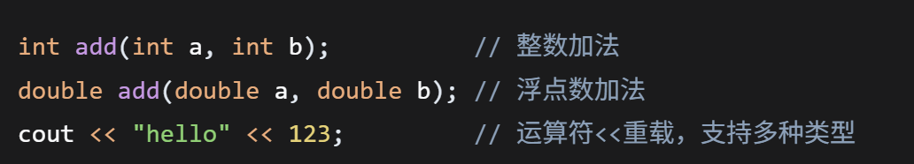
强制多态：
强制类型转换就属于强制多态
实现方式：类型转换（隐式或显式）
绑定时机：编译时（静态多态）
作用：将一种类型强制转换为另一种类型，使表达式合法。例如将 int 提升为 double 参与浮点运算。
包含多态：
继承过程中通过虚函数实现的多态
实现方式：继承 + 虚函数
绑定时机：运行时（动态多态）
作用：通过基类指针或引用调用虚函数时，根据实际对象类型调用对应的函数版本。这是面向对象多态的核心，实现“一个接口，多种方法” 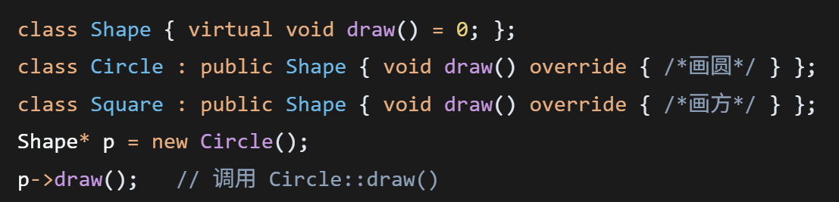
虚函数的直观理解：
虚函数允许你通过基类的指针或引用，去调用派生类（子类）中定义的函数版本。
例子：想象一个“绘图程序”：
  - 你有一个基类 Shape（形状），它有一个函数 Draw()。
  - 你有派生类 Circle（圆形） 和 Rectangle（矩形），它们都重写了 Draw()。
  - 如果你把一堆圆形和矩形放在一个 Shape* 类型的数组里：
没有虚函数：当你遍历数组调用 Draw() 时，程序只会机械地执行基类 Shape 的 Draw()，因为它只看指针类型。
有虚函数： 程序运行到那一行时，会“智能”地发现：“噢，虽然我现在被当做 Shape，但我本质是个 Circle，我该运行圆形的画法！”
- 在基类函数前加上 virtual 关键字，在派生类中（可选地）加上 override。
参数多态：类模板：
实现方式：模板（函数模板、类模板）
绑定时机：编译时（静态多态）
作用：将类型作为参数，编写与类型无关的通用代码，提高代码复用性。
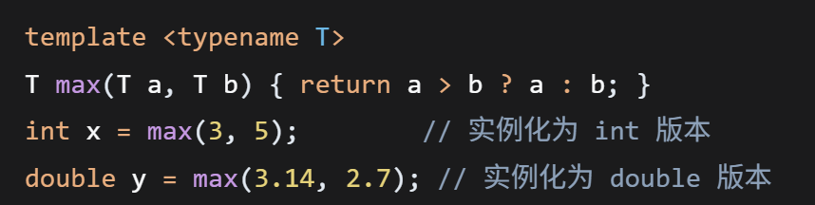
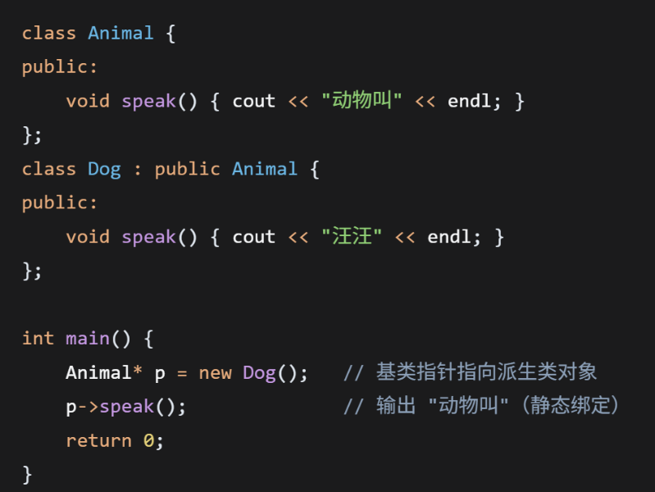
静态绑定与动态绑定：
绑定
  - 程序自身彼此关联的过程，确定程序中的操作调用与执行该操作的代码间的关系。
  - 绑定是指将一个标识符名和一个存储地址联系在一起的过程
静态绑定（静态联编）——编译认死理
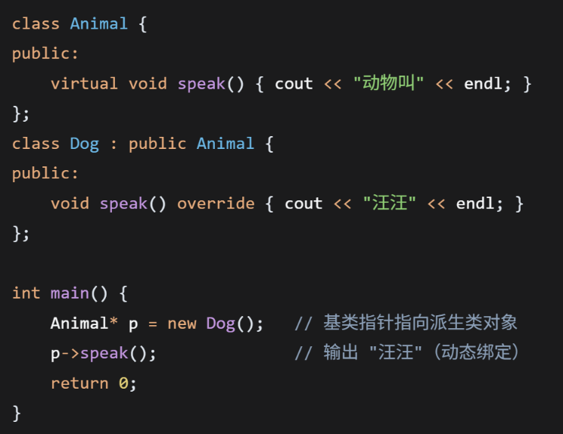
  - 联编工作出现在编译阶段，用对象名或者类名来限定要调用的函数。
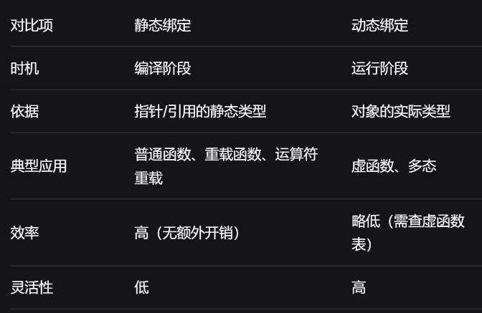
动态绑定：联编工作在程序运行时执行，在程序运行时才确定将要调用的函数

静态多态与动态多态
静态多态：采用静态绑定实现的多态，在程序编译时系统就能决定调用的哪个函数，因此静态多态性是通过函数的重载实现的。函数重载和运算符重载都是静态多态。
动态多态。采用动态关联实现的多态。在程序执行时才能动态地确定调用的哪个函数，虚函数是动态多态。
动态多态的实现： 继承 + 虚函数
多态的实现：函数重载、运算符重载 、虚函数 *
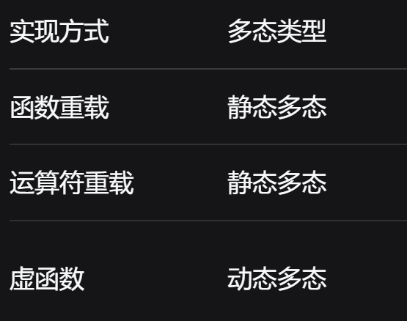
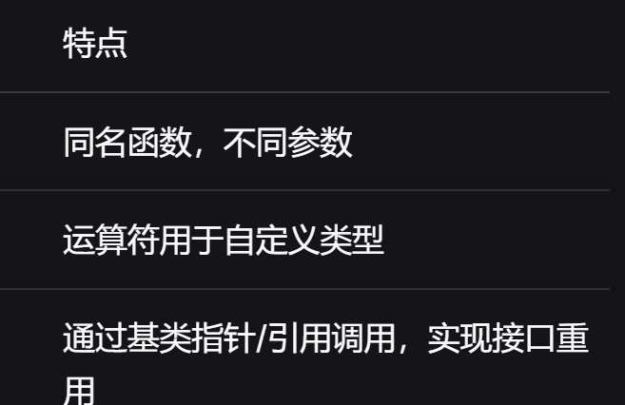

函数重载

函数重载
实现方式：在同一作用域内，多个同名函数参数列表不同（个数、类型或顺序）。
绑定时机：静态绑定。
多态表现：同一个函数名，根据实参的不同自动选择匹配的版本。
运算符重载是对已有的运算符赋予多重含义，使同一个运算符作用于不同类型的数据时导致不同的行为。
- 可以重载C++中除下列运算符外的所有运算符：. .* :: ?:
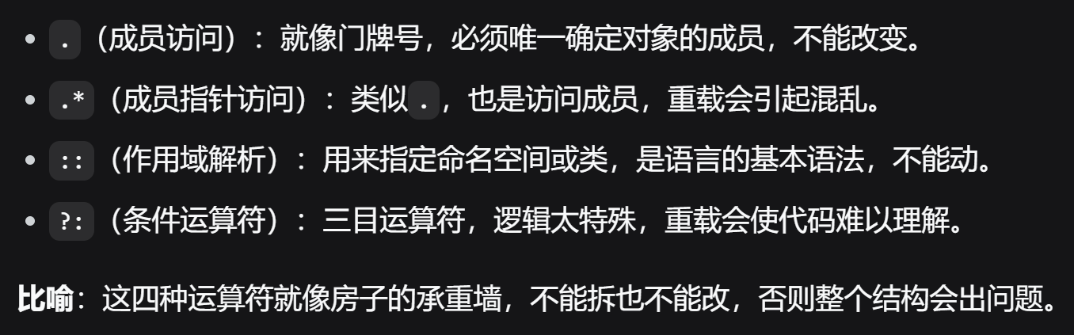
- 只能重载C++语言中已有的运算符，不可臆造新的。
  - C++ 已经规定了一组运算符（如 +、-、*、/、++、--、<<、>> 等）。你不能发明一个 ** 或 @ 作为新运算符。
- 不改变原运算符的优先级和结合性。
  - 重载后，+ 仍然比 * 优先级低，= 仍然右结合。你不能让 + 变成比 * 优先级高。
- 不能改变操作数个数。
  - 一元运算符（如 ++、--）重载后仍然是一元。
  - 二元运算符（如 +、-）重载后仍然是二元。
  - 不能把 + 变成三元。
- 经重载的运算符，其操作数中至少应该有一个是自定义类型。
  - 重载运算符不能改变内置类型的运算规则。例如，你不能重载 int + int 使其变成减法。至少有一个操作数是类或枚举类型。
运算符重载实质上是函数的重载。
运算符重载函数的一般格式如下：
函数类型 operator 运算符名称 (形参表列)
{对运算符的重载处理}
omplex operator+(Complex &a, Complex &b);
两种形式：重载为类非静态成员函数。
重载为友元函数。
运算符函数：
当运算符重载为成员函数和友元函数时，参数的个数有所不同，具体如下。
重载为类成员函数时
参数个数=原操作数个数-1 （后置++、--除外）
重载为友元函数时 参数个数=原操作数个数，且至少应该有一个自定义类型的形参。
重载为类非静态成员函数
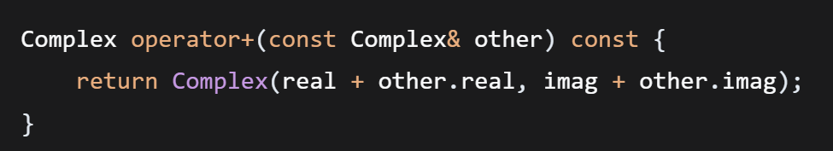
- 调用时，c1 + c2 被翻译成 c1.operator+(c2)。
特点：只能由复数对象发起，左操作数必须是复数。
重载为友元函数
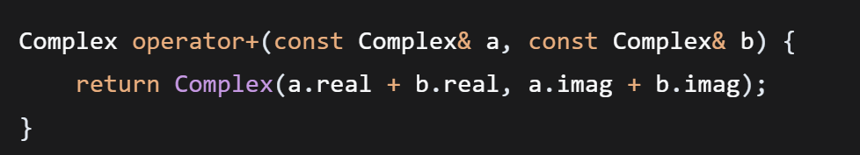
- 复数说：“我请一个好朋友来帮我做加法。我把两个复数都告诉朋友，朋友帮我们算好结果。”
- 形象：你（c1）和另一人（c2）都站在朋友面前，朋友看看你们俩，心算后告诉你们结果
声明和定义为什么要分开？
封装与安全：只有被声明为友元的函数才能访问私有成员，防止任意函数随意窥探私有数据。
组织代码：类内只保留必要的接口声明，保持类定义简洁；具体实现放在类外，便于维护。
为什么需要区分两种方式？
- 1. 只关心复数+复数
两种方式都可以，但成员函数更简洁（少一个参数）。就像你习惯自己算数，不需要麻烦别人。
- 2. 需要支持 整数 + 复数 或 复数 + 整数
自己（成员函数）只接受右边是复数，左边必须是它自己，所以 3 + c 不行，因为左边是 int，不是复数对象。
这时必须请朋友（友元函数）帮忙，因为朋友可以定义两个参数，让左边可以是 int，右边是复数，然后朋友在内部转换
虚函数
用virtual关键字说明的函数。如 virtual void draw();
虚函数是实现运行时多态性基础
C++中的虚函数是动态绑定的函数
虚函数必须是非静态的成员函数，虚函数经过派生之后，就可以实现运行过程中的多态。void draw() override { };
虚函数的作用
虚函数的作用是实现动态联编，也就是在程序的运行阶段动态地选择合适的成员函数。实现动态关联需要3个条件：
（1）必须把需要动态关联的行为定义为类的公共属性的虚函数；
（2）类之间存在子类型关系，一般表现为一个类从另一个类公有派生而来；(is-a 关系)
（3）必须先使用基类指针指向子类型的对象，然后直接或者间接使用基类指针调用虚函数
因此，实现动态关联，只能通过指向基类的指针或基类对象的引用来调用虚函数，其格式如下：
- 指向基类的指针变量名->虚函数名（实参表）
- 基类对象的引用名.虚函数名（实参表）、
说明：
在类的声明中，在函数原型之前写virtual。
virtual 只用来说明类声明中的原型，不能用在函数实现时。
具有继承性，基类中声明了虚函数，派生类中无论是否说明，同原型函数都自动为虚函数。
本质：不是重载声明而是覆盖。
调用方式：通过基类指针或引用，执行时会根据指针指向的对象的类，决定调用哪个函数
C++中引入了虚函数的机制在派生类中可以对基类中的成员函数进行覆盖（重定义）。
虚函数的声明
Virtual 函数类型 函数名（形参表）{函数体}
- 虚函数是在基类中以关键字virtual说明，并在派生类中重新定义的一个非静态成员函数，在基类中说明虚函数的方法如下：
virtual <函数返回类型> <函数名>(<参数表>)
- 虚函数在类的外部定义时不能加virtual关键字
- 在派生类中重新定义虚函数时，函数的原型必须与其在基类中的原型完全一致
- 静态成员函数、内联函数、友元函数和构造函数都不能说明为虚函数。但析构函数可以是虚函数
虚析构函数：
析构函数的作用是在对象撤销之前做必要的“清理现场”的工作。当派生类的对象从内存中撤销时一般先运行派生类的析构函数，然后再调用基类的析构函数。
如果用new运算符建立了派生类的临时对象，对指向基类的指针指向这个临时对象，当用delete运算符撤销对象时，系统执行的是基类的析构函数，而不是派生类的析构函数，不能彻底完成“清理现场”的工作。
解决的办法是将基类及派生类的析构函数设为虚函数，这时无论基类指针指的是同一类族中的哪一个类对象，系统会采用动态关联，调用相应的析构函数，对该对象进行清理工作。
纯虚函数和抽象类
当基类只是起到接口作用，不需要生成该类的对象，也不需要对该类的某些成员函数进行实现，这样的基类就是抽象类。
抽象类是一种特殊的基类，它为类族提供一个统一的操作界面。
在C++中，包含纯虚函数的类称为抽象类。它只能被其他类继承，而不能创建对象实例，所以通常也把它称为抽象基类。
纯虚函数
某些情况下，基类无法确定或者无法完全确定一个函数的具体操作方式和内容，只能靠派生类来提供各种实现版本
基类这种只能靠派生类提供重定义版本的虚函数叫纯虚函数。
纯虚函数是只给出函数声明而没给出函数实现的虚函数。
纯虚函数为各派生类提供一个公共界面
纯虚函数的一般定义形式为：
class 类名
{ virtual 返回值类型 函数名（参数表）= 0; ...... };
抽象类作用：
抽象类为抽象和设计的目的而声明，将有关的数据和行为组织在一个继承层次结构中，保证派生类具有要求的行为。
对于暂时无法实现的函数，可以声明为纯虚函数，留给派生类去实现
注意：
  - 抽象类只能作为基类来使用。
  - 不能声明抽象类的对象。
  - 构造函数不能是虚函数，析构函数可以是虚函数。
抽象类：
- 如果一个类中至少有一个纯虚函数，这个类就是为抽象类，通常也称为抽象基类。它的主要作用是为一个类族提供统一的公共接口，使它们更有效地发挥多态性的特性。使用抽象类时需注意以下几点。
- （1）抽象类只能作为用作其他类的基类，不能建立抽象类的对象。抽象类处于继承层次结构的较上层，一个抽象类自身无法实例化，而只能通过继承机制，生成抽象类的非抽象派生类，然后再实例化。
- （2）抽象类不能用作参数类型、函数返回值或显式转换的类型。
  - 抽象类不能用来定义函数参数（值传递）、函数返回值（值返回）或进行显式类型转换（如 (AbstractClass)obj）。因为这些操作都需要创建或复制抽象类的对象，而抽象类不允许实例化。
- （3）抽象类不能定义对象，但是可以声明一个抽象类的指针和引用。通过指针或引用可以指向并访问派生类对象，以访问派生类的成员。
  - 含义：不能直接创建抽象类的实例，但可以声明指向抽象类的指针或引用，让它们指向具体的派生类对象。通过这些指针或引用，可以调用虚函数实现多态。
- （4）抽象类派生出新的类之后，如果派生类给出所有纯虚函数的函数实现，这个派生类就可以声明自己的对象，因而不再是抽象类；反之，如果派生类没有给出全部纯虚函数的实现，这时的派生类仍然是一个抽象类。
流类库与输入/输出
I/O流的概念：
- 当程序与外界环境进行信息交换时，存在着两个对象，一个是程序中的对象，另一个是文件对象。
- 流是一种抽象，它负责在数据的生产者和数据的消费者之间建立联系，并管理数据的流动。
- 程序建立一个流对象，并指定这个流对象与某个文件对象建立连接，程序操作流对象，流对象通过文件系统对所连接的文件对象产生作用。
- 读操作在流数据抽象中被称为（从流中）提取，写操作被称为（向流中）插入。
提取（读操作）与插入（写操作）：
- 提取（Extraction）：从流中取出数据放入程序变量。
- 符号：>>（右移运算符，形象地表示数据从流“向右”流入变量）。
- 例子：cin >> x; 或 ifstream fin("data.txt"); fin >> x;
- 插入（Insertion）：将程序中的数据放入流中。
- 符号：<<（左移运算符，表示数据从变量“向左”插入流）。
- 例子：cout << x; 或 ofstream fout("data.txt"); fout << x;
输出流对象
预先定义的输出流对象:
  - cout 标准输出—— 标准输出（有缓冲）
- 特点：带缓冲，数据先存入缓冲区，遇到换行 endl 或缓冲区满时才真正输出到屏幕。
- 用途：常规的程序输出，比如计算结果、提示信息。
预先定义的输出流对象:
  - cerr 标准错误输出，没有缓冲，发送给它的内容立即被输出。
- 特点：无缓冲，每次输出都立即显示到屏幕。
- 用途：输出错误信息，确保错误能及时看到，即使程序即将崩溃也不会丢失。
预先定义的输出流对象:
  - clog 类似于cerr，但是有缓冲，缓冲区满时被输出。
- 特点：带缓冲，通常用于记录日志，缓冲区满或手动刷新时才输出。
- 用途：输出非紧急的日志信息，比如程序运行状态、调试信息，避免频繁输出影响性能。
预先定义的输出流对象:
  - cerr 标准错误输出，没有缓冲，发送给它的内容立即被输出。
- 特点：无缓冲，每次输出都立即显示到屏幕。
- 用途：输出错误信息，确保错误能及时看到，即使程序即将崩溃也不会丢失。
预先定义的输出流对象:
  - clog 类似于cerr，但是有缓冲，缓冲区满时被输出。
- 特点：带缓冲，通常用于记录日志，缓冲区满或手动刷新时才输出。
- 用途：输出非紧急的日志信息，比如程序运行状态、调试信息，避免频繁输出影响性能。
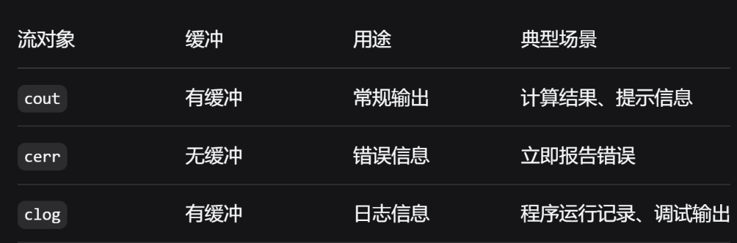
ofstream类支持磁盘文件输出
如果在构造函数中指定一个文件名，当构造这个文件时该文件是自动打开的
  - ofstream myFile("filename",iosmode);
"filename"：要打开的磁盘文件路径（字符串）。
iosmode：可选的打开模式，常用模式有：
  - ios::out：写入（默认模式，可省略）。
  - ios::app：追加写入，文件指针在末尾。
  - ios::binary：以二进制模式打开。
  - ios::trunc：如果文件已存在，清空内容（默认行为）。
如果不指定模式，默认为 ios::out（即覆盖写入）。
可以在调用默认构造函数之后使用open成员函数打开文件
ofstream myFile; //声明一个静态输出文件流对象
可以在调用默认构造函数之后使用open成员函数打开文件
myFile.open("filename",iosmode); //打开文件，使流对象与文件建立联系
- 优点：
- 可以先创建对象，之后根据程序运行情况决定打开哪个文件。
- 可以重复使用同一个对象：先 close() 关闭当前文件，再 open() 另一个文件。
可以在调用默认构造函数之后使用open成员函数打开文件
ofstream* pmyFile = new ofstream; //建立一个动态的输出文件流对象
pmyFile->open(“filename”,iosmode); //打开文件，使流对象与文件建立联系。使用完后需要 delete pmyFile
注意：动态分配的对象必须手动 delete，否则会造成内存泄漏。同时，delete 时会自动调用析构函数，关闭文件
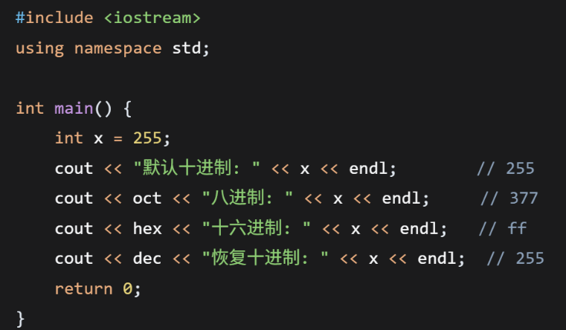
进制：
dec、oct和hex操纵符设置输入和输出的缺省进制。
  - dec：设置为十进制（默认）。
  - oct：设置为八进制。
  - hex：设置为十六进制。
向文件输出
#include <fstream>
using namespace std;
struct Date
{ int mo,da,yr; };
void main()
{ Date dt = {6,10,92};
ofstream tfile("date.dat",ios::binary);
//按照二进制模式打开
tfile.write((char *) &dt,size of dt);
//将结构体指针转为字符指针,写入长度为sizeof(dt)
tfile.close();}
二进制输出文件：
- 以通常方式构造一个流，然后使用setmode成员函数，在文件打开后改变模式。
- 使用ofstream构造函数中的模式参量指定二进制输出模式
- 使用二进制操作符代替setmode成员函数：ofs << binary;
- read成员函数从一个文件读字节到一个指定的内存区域，由长度参数确定要读的字节数。
如果给出长度参数，当遇到文件结束或者在文本模式文件中遇到文件结束标记字符时结束读取。
输入流成员函数：
- seekg函数用来设置输入文件流中读取数据位置的指针。
- tellg函数返回当前文件读指针的位置。
- close函数关闭与一个输入文件流关联的磁盘文件。

